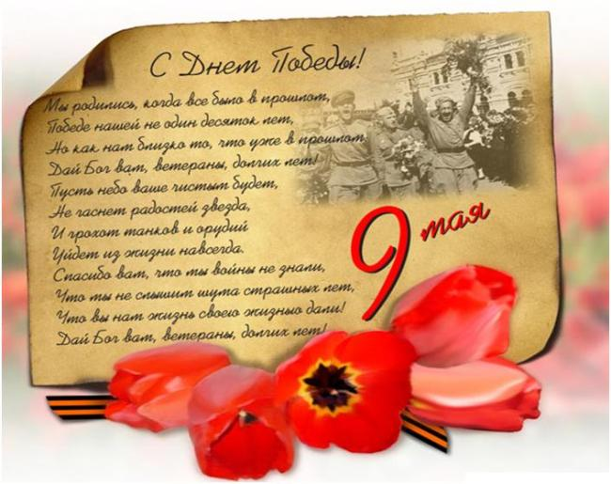
Книжные закладки
(для 1-9 классов)
Выпуск 2

«У них одна
нелегкая судьба»
Выпуск 1:
- Алексеев С. Рассказы о Великой Отечественной войне. - М.: ОНИКС, 2005. – 208 с., ил.
- Бернард Я. Дети батальона. – М.: Дет. лит., 1991. – 63 с., ил.
- Богомолов В. Иван. Зося. - М.: Дет. лит., 1981. – 127 с., ил.
- Казакевич Э. Звезда.- Ленинград: Дет. лит., 1989. – 111 с., ил.
- Лавренёв Б. Разведчик Вихров.- М.: Дет. лит., 1991. – 64 с., ил.
Выпуск 2:
- Алексеев С.П. От Москвы до Берлина - М. : Малыш, 1985. – 112 .:ил.
- Ильин. И. Шпана заветная. Мальчишкам и девчонкам Великой Отечественной посвящается… - М. : ООО Априори-Пресс, 2011. – 92 с.: ил.
- Сухачёв М. Дети блокады. – М. : Детская литература, 1989. – 176 с. : ил.

Составитель: Марятова Е.С.
Компьютерная вёрстка: Брагиня В.А.
Нижний Новгород
2015 год

Список книг о Великой Отечественной войне:

Библиотека работает:
Ежедневно с 10.00 до 17.00 ч.
Воскресенье с 9.00 до 16.00
Выходной – суббота (летом – воскресенье)
Последний день месяца – санитарный.

603074, Россия, г. Нижний Новгород,
ул. Куйбышева, д. 13
( 241 - 17 – 98

МКУК ЦБС Московского района филиал №6 им.Е.Никонова

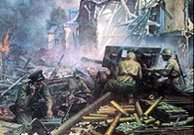

Маленькая история
про Большую войну.

На рассвете 22 июня 1941 года всё пространство западной границы нашей Родины - от Баренцева до Черного морей - превратилось в линию фронта. Гитлеровская Германия вероломно напала на нашу страну.

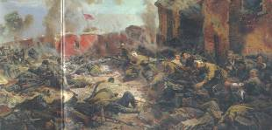

Спали люди, отложив на утро
Все свои заботы и дела.
В светлом доме, тихом и уютном,
Маленькая девочка спала…
В рассветный час фашисты из-за Буга
Войну начав, ворвались в город Брест.
Прервала сон тревога боевая,
На крепость шли враги со всех сторон.

-Свыше 1 месяца героически сражался гарнизон Брестской крепости;
-Более чем на 2 месяца задержал продвижение врага Киев;
-73 дня длилась оборона Одессы;
-900 дней и ночей обороняли жители свой любимый город Ленинград;
-Более 6 месяцев продолжалась Сталинградская битва.

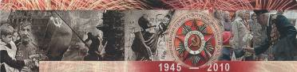

Маленькая история
про Большую войну.
Каждый день Великой Отечественной Войны на фронте и в тылу - это подвиг беспредельного мужества и стойкости наших соотечественников.
Среди них немало было героев совсем юных, мальчиков и девочек 12-15 лет:
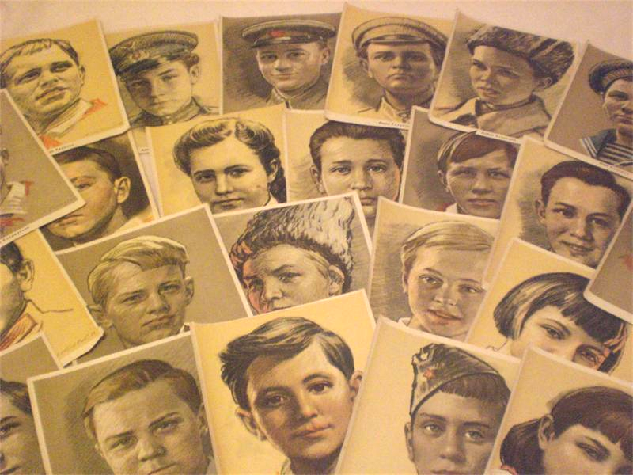

Мы их не забыли-
Девчонок, мальчишек,
Чья жизнь молодая
За нас отдана.
Мы в сердце своём,
Как на знамени пишем
Простые и гордые их имена!

Война закончилась,
Но песней опаленной
Над каждым домом
До сих пор она кружит;
И знаем мы,
Что двадцать миллионов
Ушли в бессмертие,
Чтоб нам с тобою жить…
М. Ножкин.

Великую Победу одержал наш народ
в Великой Отечественной Войне
1941-1945 годов. Нелегко далась
стране эта победа. Война
нанесла тяжелые раны. Гитлеровцы
разрушили и сожгли сотни городов,
десятки тысяч сёл и деревень. Они
совершали неслыханные зверства, не
щадили ни стариков, ни детей.
Все дальше в глубь истории уходят
события ВОВ.Но никогда не исчезнут
из памяти события тех грозных лет…

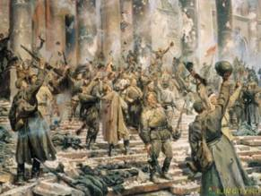

Страницы этой книги рассказывают читателям о Победе над фашистами в Великой Отечественной Войне, о бессмертном подвиге нашего народа. Автор книги - С. П. Алексеев, -участник этой войны, и каждый его рассказ – ещё один штрих к тем историческим событиям и низкий поклон победителям.
Откройте книгу, и вы окажитесь на полях сражений, среди битв и настоящих героев великой войны, проявивших бессмертный героизм, мужество и стойкость в борьбе с врагом.

Сергей Алексеев

От Москвы до Берлина

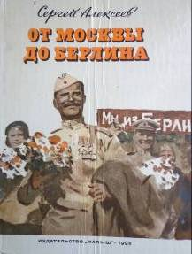

Эта книга рассказывает о деревенских подростках, которые бесстрашно борются с фашистами, оккупировавшими их родную деревню Заветово. Они воевали, как могли, и нагоняли страх даже на отборные немецкие части. В тяжелое время ребят объединили ненависть к врагу, чувство патриотизма, желание бороться с фашистами наравне со взрослыми.
Книга повествует о бедах и горе, которое пришлось пережить гражданскому населению. Мирные люди в считанные дни потеряли близких, соседей, остались без еды и нажитого имущества с маленькими детьми на руках.

Илья Ильин

Шпана заветная

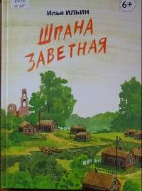

Повесть М. Сухачева рассказывает о блокаде Ленинграда в годы Великой Отечественной войны. Каждый день по нескольку раз бомбили и обстреливали город. Более миллиона ленинградцев умерли от голода и холода. Но город не сдавался, люди продолжали героически работать и переносить лишения.
Герои книги, - дети блокадного Ленинграда, Витя Стогов и его друзья,- тушили на чердаках зажигательные бомбы, ловили сигнальщиков - диверсантов, помогали людям выстоять. Любовь к родине, стойкость, мужество, самоотверженность – вот главные черты этих ребят, благодаря которым они выдержали нечеловеческие испытания.

Михаил Сухачёв

Дети блокады

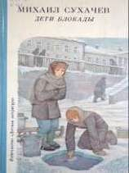

/для 1- 4 кл./

«Бедная деревенька моя. Моё Заветово. Обожженная, обгоревшая, ограбленная, униженная и оскорбленная. Но не сломленная. Не сдавшаяся на милость врагу.
Кроме двух-трех иродов, променявших Родину на гитлеровские рейхсмарки, на возможность безнаказанно разбойничать и убивать, ни стар, ни мал не смирились с оккупацией.»

Ильин. И. Шпана заветная. Мальчишкам и девчонкам Великой Отечественной посвящается… - М. : ООО Априори-Пресс, 2011. – 92 с.: ил.
/для 7-9 кл./
Казакевич

«Теперь они только по возрасту были детьми. По восприятию происходящего они были уже взрослыми. Настоящая война оказалась не такой привлекательной, романтической, интересной. Она не допускала повторений неудавшейся или несправедливой атаки «красных» «белыми», или наоборот, в ней не было перемирия, отдыха днем или ночью. Она вся была несправедливой, потому что, отобрав прошлую беззаботность, навязала нужду, горе, разрушение, кровь и смерть.
Из жизни выпали игры, шалости. Из общения выпали смех, шутки. Теперь со взрослыми они чаще говорили о том, что ещё не сделано и что надо, именно надо, а не хотелось бы сделать. Между собой они делились известиями с фронта от отцов и братьев, а также о том, что и где разрушено, взорвано, сгорело, кто пострадал от артобстрела или бомбёжки.»

Сухачёв М. Дети блокады. – М. : Детская литература, 1989. – 176 с. : ил.

Богомолов В.О. Иван Зося : Повести/ Переизд. - М.: Дет. лит., 1981. - 127с.: ил.

/для 6-8 кл./

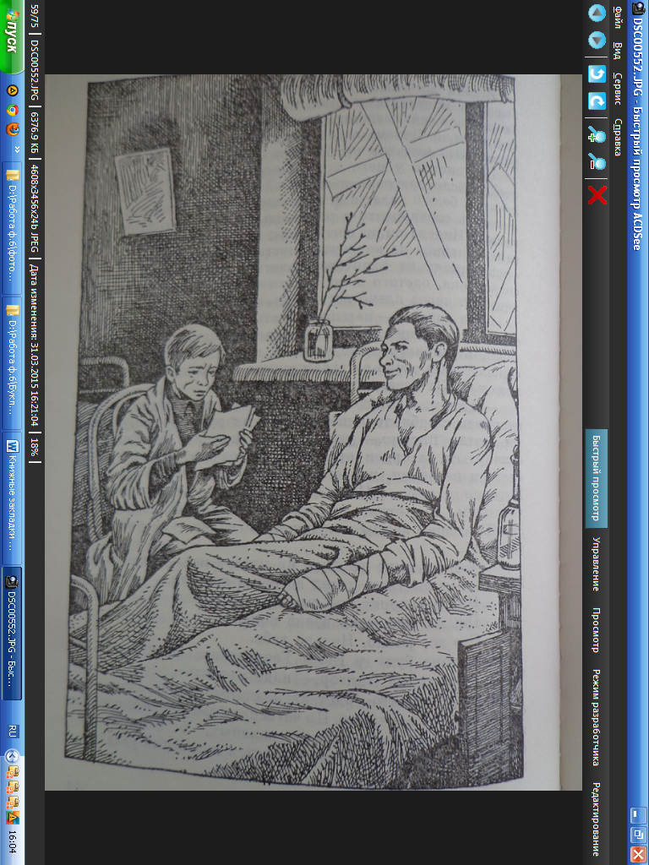
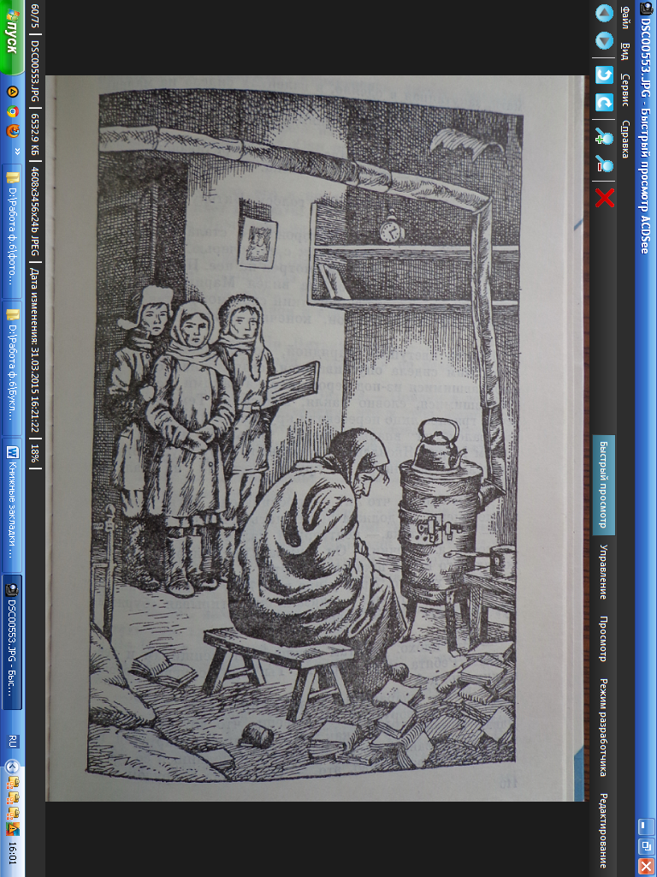

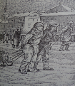

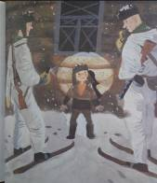

«- Нужен мост, - говорит танкист.- Бревна нужны, мамаша.
- Есть бревна, - ответила женщина.
Осмотрелись танкисты вокруг - где же бревна?
-Да вот они, вот, - говорит женщина и показывает на свой дом.
-Так ведь дом! – вырвалось у танкистов.
Посмотрела женщина на дом, на воинов:
-Да что дом – деревяшки, полешки. То ли народ теряет. О доме ли сейчас
печалиться. Правда, Петя? – обратилась женщина к мальчику. Затем снова
к солдатам: - Разбирайте его, родимые.»

Алексеев С.П. От Москвы до Берлина - М. : Малыш, 1985. – 112 .:ил.

